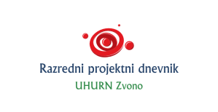

Izvješće o provedenom projektu

Sjećamo se, da ne zaboravimo 2017.

Učitelj/ica:________Mara Balić____________________________________________________________________
Škola, razred, mjesto: ________OŠ Dugopolje, 1.a, Dugopolje__________________________________

Projektna domena: (samo podcrtati)
- učenje i istraživanje prirodoslovnih pojmova i koncepata
- učenje matematičkih pojmova i koncepata
- učenje o čovjeku, društvenoj zajednici i kulturi
- jezično komunikacijsko područje
- kreativno izražavanje djeteta – razvoj „jezika umjetnosti“
- istraživanje i stvaralačko korištenje materijala – tehničko područje
- kineziološka gibanja
Tijek projekta (kratak opis aktivnosti):

U projektu je sudjelovalo 25 učenika .

Projekt smo proveli 17.11.2017.

Projektna dokumentacija:

a) odabir teme – temelji se na početnim znanjima djece

Poveli smo razgovor o Vukovaru – gradu heroja koji se uoči 18.11. svakodnevno spominje u medijima. Koje značenje ima grad Vukovar, gdje se on nalazi, koliko je daleko od našeg mjesta Dugopolja? Često se nađemo u sukobu i pokušavamo ga riješiti razgovorom. Zašto odrasli nisu sposobni na to? Kako su se djeca osjećala u ratnom okruženju Vukovara? Pitanja su to o kojima smo razmišljali i na koja smo tražili odgovore.
b) izbor i istraživanje problema – moguća rješenja, najbolji pristup rješavanju problema
Posebnu pozornost obratili smo na priču o djevojčici u plavom kaputiću koja je prošle godine (sada kao odrasla osoba) gostovala u Dugopolju i upoznali se s njenom tužnom pričom. Odlučili smo pažljivije proučiti priču o toj djevojčici i pokušati se na trenutak „staviti u njene cipele“. Ovim projektom smo željeli razvijati empatiju te uočiti koja su prava djece bila ugrožena u ratnim strahotama te uočiti strahote rata kao nešto izuzetno negativno sa željom da se nikada više nešto slično ne dogodi niti jednoj generaciji djece ni odraslih.
c) plan djelovanja – koraci, aktivnosti u radu
Integrirana nastava:
HJ, LK – Djevojčica u plavom kaputiću uči nas mirenju, stvaranje slikovnice, slikanje: kromatsko – akromatsko (plavi kaputić)
PID – Vukovar – Dugopolje, priča o prijateljstvu; kako mi možemo pomoći gradu Vukovaru INA (Školski volonteri) – U tuđim cipelama, empatija - radionica
IUN: Mimohod za Vukovar, suradnja s udrugama u zajednici, odaziv na poziv za sudjelovanje u povorci kroz selo s molitvom i upaljenim svijećama za sve stradalnike Vukovara

d) sprovođenje – radionice, aktivnosti, IUN
U petak, 17.11. imali smo integriranu nastavu:
HJ, LK – Djevojčica u plavom kaputiću uči nas mirenju, stvaranje slikovnice
Upoznali smo se s tužnom pričom djevojčice Željke, djevojčice u plavom kaputiću te smo pokušali osjetiti te teške osjećaje razaranja i napuštanja vlastitih domova kroz kratki video o razorenom Vukovaru primjerenom dječjoj dobi. Ponijeti emocijama stvarali smo slikovnicu u kojoj smo odabrali djevojčicu Željku kao glavni lik u priči o mirenju. Na satu likovne kulture slikali smo plavi kaputić na sivoj podlozi, kominirana tehnika (gvaš – flomasteri). Simbolično smo htjeli prikazati sivilo i strahote ratnih razaranja i nade u bolju budućnost kroz dječji plavi kaputić.
PID – Vukovar – Dugopolje, priča o prijateljstvu; kako mi možemo pomoći gradu Vukovaru
Istražiuvali smo odnose i prijateljska djelovanja našeg sela upućena gradu Vukovaru do danas te razmatrali mogućnosti kako mi možemo pomoći gradu Vukovaru. Saznali smo da su djeca naše škole prošle godine sudjelovali u sakupljanju donacije za vukovarski vodotoranj te smo razmotrili taj čin kao jednu od ideja.
INA (Školski volonteri) – U tuđim cipelama, empatija – radionica
- aktivnost – U tuđim cipelama
Promatrajući slike različitih cipela pokušali smo se zamisliti u njima te smo raspravljali u kojima od njih bi se osjećali ugodno, a u kojima se nikako ne možemo zamisliti. Zbog čega je tako? Povezali smo to s razumijevanjem tuđih osjećaja. Možemo li u potpunosti razumijeti kako je drugima kada su sretni ili tužni. Osjećaj suosjećanja s drugima nazivamo empatijom. Možemo li se zamisliti u cipelama djevojčice Željke? Kako se osjećamo? Koja su prava djece ugrožena djevojčici Željki? Što radimo kad smo tužni, a što kada smo ljuti?
- aktivnost – Semafor za rješavanje sukoba, vježbanje
Način rješavanja sukoba je poput semafora:
„crveno“ – zaustavi se na trenutak
„žuto“ – udahni duboko i pripremi se za razgovor s osobom s kojom si u sukobu
„zeleno“ – porazgovaraj i riješi problem te s osmjehom sretno nastavi dalje
IUN: Mimohod za Vukovar, suradnja s udrugama u zajednici, odazivali smo se na poziv te zajedno s roditeljima sudjelovali u povorci kroz selo s molitvom i upaljenim svijećama za sve stradalnike Vukovara

e) prezentiranje

Likovne radove poslali smo za objavu lokalnim novinama Dugopoljski glasnik. Izvješće o radu na projektu bit će objavljeno na web stranici škole.

Ako ste sami osmislili radionice:

Radionica: U tuđim cipelama i semafor za rješavanje sukoba

Cilj radionice bio je upoznavanje osjećaja empatije te učenje načina na koji možemo riješavati sukobe.

Projekt ste valorizirali:
- Listić osjećaja
Djeca su u listiću pokazali tugu zbog teme koju smo odradili te je to bio dobar pokazatelj razvijanja empatije

*u prilogu izvješća šaljem do 4 fotografije maksimalne širine 500 px

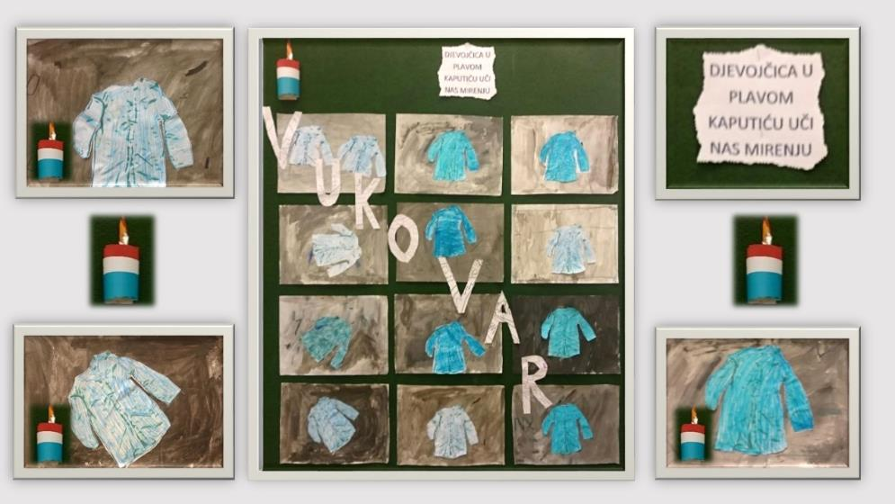

Likovna kultura: Kromatsko – akromatsko; Plavi kaputić, kombinirana tehnika (flomasteri, gvaš)

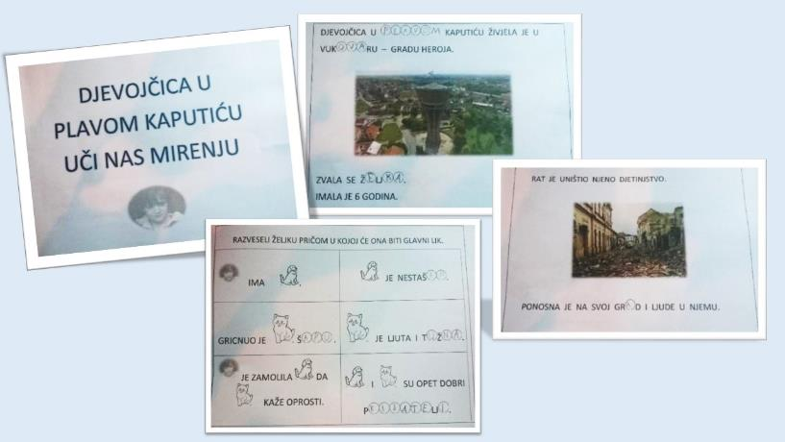

U koloni sjećanja, dostojanstveno i s ponosom

Hrvatski jezik: Stvaranje slikovnice Djevojčica u plavom kaputiću uči nas mirenju

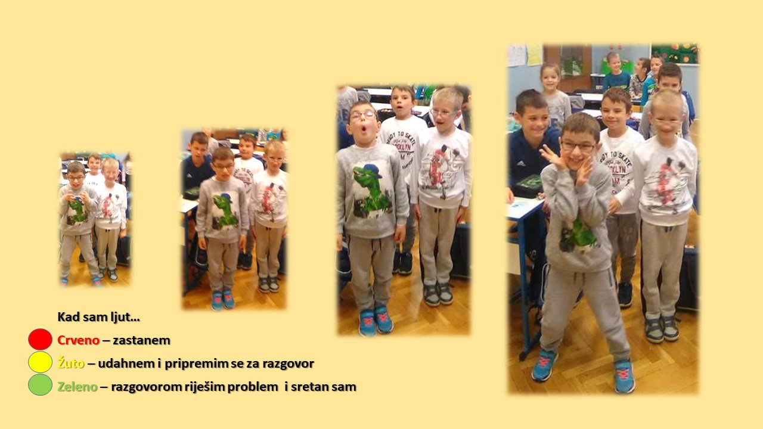

Radionica: Semafor za rješavanje problema

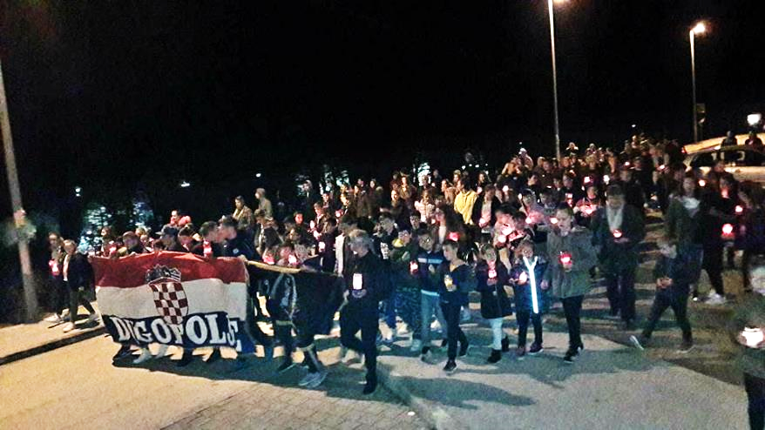

Izvanučionička nastava: Mimohod za Vukovar, suradnja s udrugama u zajednici, odaziv na poziv za sudjelovanje u povorci kroz selo s molitvom i upaljenim svijećama za sve stradalnike Vukovara

